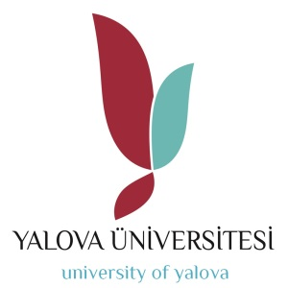 | T.C.  YALOVA ÜNİVERSİTESİ  Çınarcık Meslek Yüksekokulu  Hukuk Bölüm Başkanlığı | 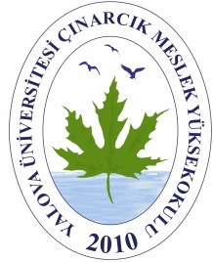

Sayı : 52215624-104.04/ 25/11/2019
Konu : Ders Görevlendirmeleri

MÜDÜRLÜK MAKAMINA

2019-2020 Eğitim Öğretim Yılı Bahar Yarıyılında Bölümümüze ait ders dağılımlarını gösteren ders görevlendirme çizelgesi ekte sunulmuştur.

Öğr. Gör. Necmettin ÇAKIR
Bölüm Başkanı

